АФФИННЫЕ ШИФРЫ

Идея аффинных шифров состоит в матричных преобразованиях оцифрованных текстов. Пусть число есть количество символов в используемом алфавите. Тогда алфавитом кодировки текстов объявляется кольцо 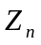. Пусть задано натуральное число . Покажем, как строится криптосистема -го порядка. В качестве ключей зашифрования выбирается обратимая матрица 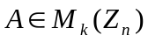 и матрица-столбец 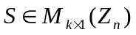. Закодированный текст в алфавите разбивается на блоки длины (в случае необходимости текст специально оговоренным способом дополняют так, чтобы его длина была кратной ). Пусть  – шифрующее отображение и открытый текст  представлен в виде:
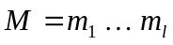, где 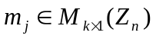, 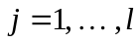.
Тогда
,
где 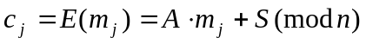, .

Процедура расшифрования производится в обратном порядке с ключами 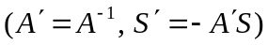. Именно, если – расшифровывающее отображение, то
,
где 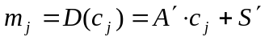, .

В случае, когда 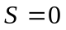 говорят о линейном шифре -го порядка, а если отсутствует матрица , то шифре сдвига -го порядка. Если 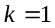, то легко видеть, что перед нами шифр простой замены.
В МП был подробно рассмотрен пример атаки с известным открытым текстом. В этом примере реализована ситуация, когда матрица, составленная из столбцов открытого текста обратима. Но это не всегда так. Поэтому рассмотрим пример с необратимой матрицей.

З А Д А Ч А. Сообщение на русском языке зашифровано аффинным шифром второго порядка: «И?ДШФЛТФКРПЕББШЕЗЙ,Э».
Использован следующий алфавит:
«|А|Б|В|Г|Д|Е|Ж|З|И|Й|К|Л|М|Н|О|П|Р|С|Т|У|Ф|Х|Ц|Ч|Ш|Щ|Ъ|Ы|Ь|Э|Ю|Я| _ | , | . | ? |».
Ранее перехваченный текст «ЩДООЭА» расшифровали как «СИРЕНА». Предполагая, что новый текст зашифрован тем же ключом, расшифровать его.

Закодируем криптограмму и ее расшифровку в 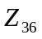. Имеем
«СИРЕНА» 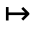 «17 08 16 05 13 00» , а «ЩДООЭА» «25 04 14 14 29 00».
Сопоставим пары открытого и закрытого текста.

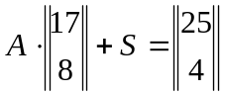, 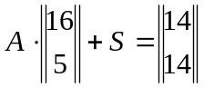, 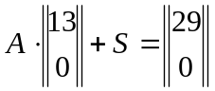.
Вычтем последнее матричное равенство из первых двух и объединим столбцы. Получим

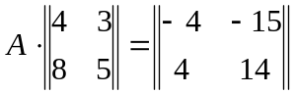, т.е. 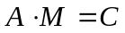.
Непосредственно видно, что матрица не является обратимой (НОД(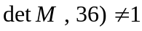). Поэтому представим матрицу в виде:
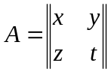.
И тогда, выполняя матричное умножение, приходим к системе четырех линейных уравнений от четырех же неизвестных над кольцом . Именно:
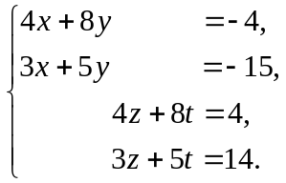
Решая эту систему над кольцом , получаем формально 16 вариантов матриц второго порядка, которые можно сформировать следующим образом:

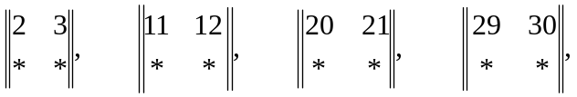

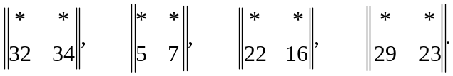

Часть матриц из найденных оказываются необратимыми и должны быть отсеяны. Остальные требуют проверки. При этом, пользуясь вышеуказанными формулами и соотношениями, следует определить сначала , а затем и 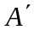 и 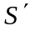. Во всяком случае такая процедура существенно сокращает возможный перебор матриц. Легко убедиться, что матрица формируется из первой матрицы верхнего ряда и второй нижнего, т.е.
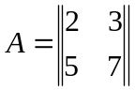, а 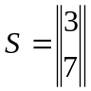.
Заметим, что если идти от шифртекста к открытому тексту, то можно сразу получить ключ расшифрования:
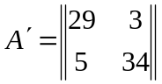, а 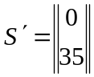.
Применим этот ключ к первой биграмме шифртекста, именно:

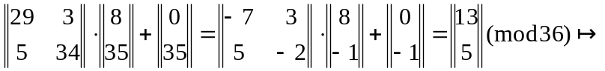 «НЕ».
Действуя подобным образом далее, получим расшифрованный текст:
«НЕИЗБЕЖНОСТЬ_ВЫБОРА.».

ЗАДАЧИ

ЗАДАЧА 1.
Сообщение на русском языке зашифровано аффинным шифром первого порядка:
«ЯГКУЪТЖКЛЖРПЫЬЗ».
Использован следующий алфавит:
«|А|Б|В|Г|Д|Е|Ж|З|И|Й|К|Л|М|Н|О|П|Р|С|Т|У|Ф|Х|Ц|Ч|Ш|Щ|Ъ|Ы|Ь|Э|Ю|Я| _ |».
Известно, что был применен следующий шифрующий ключ:
A = ║ 5 ║, S = ║ 11 ║.
Hайдите дешифрующий ключ и расшифруйте сообщение.
ЗАДАЧА 2.
Сообщение на русском языке зашифровано аффинным шифром первого порядка:
«ФБРЖЭМНЫЙМАГРБНЫНВМЛРЧИНФПМЛЖМРБНЫМВСМИНВГРКСЯРФТ
НХБПМЖБХНЫНПЩГЫМНРМ_МСМ».
Использован следующий алфавит:
«|А|Б|В|Г|Д|Е|Ж|З|И|Й|К|Л|М|Н|О|П|Р|С|Т|У|Ф|Х|Ц|Ч|Ш|Щ|Ъ|Ы|Ь|Э|Ю|Я| _ | , |».
Известно, что был применен следующий шифрующий ключ:
A = ║ 29 ║, S = ║ 3 ║.
Hайдите дешифрующий ключ и расшифруйте сообщение.

ЗАДАЧА 3.
Сообщение на русском языке зашифровано аффинным шифром первого порядка:
«БВФКЬ,ЙДЮОСКУ_ ЖВБОСКЖВЩЖВЩДЙВУЪКЗЖОЩВЧКУЙНИ,БКЗЖОГО_
КПОЖЪПНЧКБОКБ,КЬДФЯ_ КЗЙВЩВ».
Использован следующий алфавит:
«|А|Б|В|Г|Д|Е|Ж|З|И|Й|К|Л|М|Н|О|П|Р|С|Т|У|Ф|Х|Ц|Ч|Ш|Щ|Ъ|Ы|Ь|Э|Ю|Я| _ | , |».
Известна часть шифрующего ключа:
A = ║ 13 ║.
Hайдите дешифрующий ключ и расшифруйте сообщение.

ЗАДАЧА 4.
Сообщение на русском языке зашифровано аффинным шифром первого порядка:
«ЫЕШХЬА,ЬЕШЫДШЖОЧВЕШЫДШХДФАФШЖОДКЯШДШЗОЧЩД,ЬЕШТЫЪ
УЯШСШУДШТДХШЗАХЬАК».
Использован следующий алфавит:
«|А|Б|В|Г|Д|Е|Ж|З|И|Й|К|Л|М|Н|О|П|Р|С|Т|У|Ф|Х|Ц|Ч|Ш|Щ|Ъ|Ы|Ь|Э|Ю|Я| _ | , |».
Известна часть шифрующего ключа:
S = ║ 4 ║.
Hайдите дешифрующий ключ и расшифруйте сообщение.
Замечание. Для лучшего поиска можно попробовать частотный метод.

ЗАДАЧА 5.
Сообщение на русском языке зашифровано линейным шифром первого порядка:
«ГСЫ_ЪД_ ,_ЪИЧЪ_ЪЖЮЦДЖ_НЪЛБАЗ_ДНЪХЧЫЦЪОБЦЭЦЪИЦРЖ_ НЪБ
ЩЪАЪЭЮЦОЖ_УЪЙГЮГЛИЦБЪЦХГПАГДЪСАОЦЭЦБ».
Использован следующий алфавит:
«|А|Б|В|Г|Д|Е|Ж|З|И|Й|К|Л|М|Н|О|П|Р|С|Т|У|Ф|Х|Ц|Ч|Ш|Щ|Ъ|Ы|Ь|Э|Ю|Я| _ | , |».
Hайдите дешифрующий ключ и расшифруйте сообщение.
Замечание. Для лучшего поиска можно попробовать частотный метод.

ЗАДАЧА 6.
Сообщение на русском языке зашифровано линейным шифром первого порядка:
«ХЖОНХА,_ЗДХТС_ЖЭЗ_ЯУДЗСЭТДЦТ_МДЩЗЮКЖЛЖ_НУДАДОНВТЩЯЗДОЖ
_ЭЗ_ЯДЩЗДЪАЮА,_ЗДЗС_МДОЖ_Н».
Использован следующий алфавит:
«|А|Б|В|Г|Д|Е|Ж|З|И|Й|К|Л|М|Н|О|П|Р|С|Т|У|Ф|Х|Ц|Ч|Ш|Щ|Ъ|Ы|Ь|Э|Ю|Я| _ | , |».
Hайдите дешифрующий ключ и расшифруйте сообщение.
Замечание. Для лучшего поиска можно попробовать частотный метод.

ЗАДАЧА 7.
Сообщение на русском языке зашифровано линейным шифром первого порядка:
«ЭГДОЖНЦСМРОЦСЖЬАСЖОЛЦЫНЦПНЩ_ ЖНЦЫАЦЬРВРЫЛЦОЦМС ,ЪОН
ЦЫАЕАСЖОЦЭГШЭЖЦЕРШАП_ИНЦМРЫ».
Использован следующий алфавит:
«|А|Б|В|Г|Д|Е|Ж|З|И|Й|К|Л|М|Н|О|П|Р|С|Т|У|Ф|Х|Ц|Ч|Ш|Щ|Ъ|Ы|Ь|Э|Ю|Я| _ | , |».
Найдите дешифрующий ключ и расшифруйте сообщение.
Замечание. Для лучшего поиска можно попробовать частотный метод.

ЗАДАЧА 8.
Сообщение на русском языке зашифровано аффинным шифром первого порядка:
«ЭГЙЬУЮЕОУВОЦЫЭГУТОУВЛЫРЕОЭУЗУМЛЫТОВЫОЕУТОУВЛЫЙЖЗЭФК
ЬУФЭДЕОТЭУЙОЦУЙГЭГУВЛЫВЫА ОЭУЗУТЗЖОЮЫУФУТЗЙУТОУФАДЖЗ
ЭФК».
Использован следующий алфавит:
«|А|Б|В|Г|Д|Е|Ж|З|И|Й|К|Л|М|Н|О|П|Р|С|Т|У|Ф|Х|Ц|Ч|Ш|Щ|Ъ|Ы|Ь|Э|Ю|Я| _ | , |».
Найдите дешифрующий ключ и расшифруйте сообщение.
Замечание. Для лучшего поиска можно попробовать частотный метод.
ЗАДАЧА 9.
Сообщение на русском языке зашифровано линейным шифром второго порядка:
«ОЪЩЕТЩРЫМНДВЮЩ».
Использован следующий алфавит:
«|А|Б|В|Г|Д|Е|Ж|З|И|Й|К|Л|М|Н|О|П|Р|С|Т|У|Ф|Х|Ц|Ч|Ш|Щ|Ъ|Ы|Ь|Э|Ю|Я| _ |».
Известно, что был применен следующий шифрующий ключ:
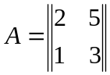.
Hайдите дешифрующий ключ и расшифруйте сообщение.

ЗАДАЧА 10.
Сообщение на русском языке зашифровано аффинным шифром второго порядка:
«ТОФБОЯ!ДЩЩ"МОЯ».
Использован следующий алфавит:
«|А|Б|В|Г|Д|Е|Ж|З|И|Й|К|Л|М|Н|О|П|Р|С|Т|У|Ф|Х|Ц|Ч|Ш|Щ|Ъ|Ы|Ь|Э|Ю|Я| _ | , | . | ? | ! | - | : |
| ; | " |».
Известно, что был применен следующий шифрующий ключ:
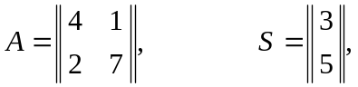
Найдите дешифрующий ключ и расшифруйте сообщение.

ЗАДАЧА 11.
Сообщение на русском языке зашифровано аффинным шифром второго порядка:
«А,ВЫЩОЬ,,ИЪРХЖ!ЪЩИЦЧПОЖВИЮЧУОЭ,ПЯМ».
Использован следующий алфавит:
«|А|Б|В|Г|Д|Е|Ж|З|И|Й|К|Л|М|Н|О|П|Р|С|Т|У|Ф|Х|Ц|Ч|Ш|Щ|Ъ|Ы|Ь|Э|Ю|Я| _ | , | . | ? | ! |».
Известно, что был применен следующий шифрующий ключ:
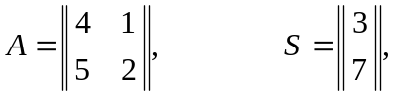
Найдите дешифрующий ключ и расшифруйте сообщение.

ЗАДАЧА 12.
Сообщение на русском языке зашифровано аффинным шифром второго порядка:
«ИЮЦНЯЭИЛМЩЫК».
Использован следующий алфавит:
«|А|Б|В|Г|Д|Е|Ж|З|И|Й|К|Л|М|Н|О|П|Р|С|Т|У|Ф|Х|Ц|Ч|Ш|Щ|Ъ|Ы|Ь|Э|Ю|Я| _ |».
Найдите дешифрующий ключ и прочитайте сообщение, если известно действие шифрующего алгоритма на некоторые открытые тексты:
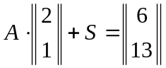, 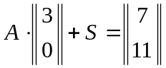, 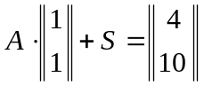.

ЗАДАЧА 13.
Сообщение на русском языке зашифровано аффинным шифром второго порядка:
«ШКЬЛНЪЙТБТ_Ш».
Использован следующий алфавит:
«|А|Б|В|Г|Д|Е|Ж|З|И|Й|К|Л|М|Н|О|П|Р|С|Т|У|Ф|Х|Ц|Ч|Ш|Щ|Ъ|Ы|Ь|Э|Ю|Я| _ |».
Hайдите дешифрующий ключ и прочитайте сообщение, если известно действие шифрующего алгоритма на некоторые открытые тексты:
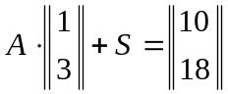, 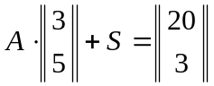, 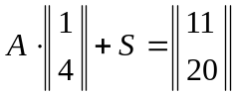.

ЗАДАЧА 14.
Сообщение на русском языке зашифровано аффинным шифром второго порядка:
«ХОЛШЗЫКНРНЗЗ».
Использован следующий алфавит:
«|А|Б|В|Г|Д|Е|Ж|З|И|Й|К|Л|М|Н|О|П|Р|С|Т|У|Ф|Х|Ц|Ч|Ш|Щ|Ъ|Ы|Ь|Э|Ю|Я| _ |».
Hайдите дешифрующий ключ и прочитайте сообщение, если известно действие шифрующего алгоритма на некоторые открытые тексты:
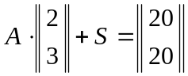, 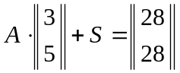, 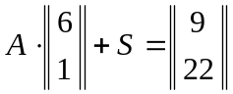.

ЗАДАЧА 15.
Сообщение на русском языке зашифровано аффинным шифром второго порядка:
«УСКХРЖ,НЙЧЕЖ!ИЙХАЭ».
Использован следующий алфавит:
«|А|Б|В|Г|Д|Е|Ж|З|И|Й|К|Л|М|Н|О|П|Р|С|Т|У|Ф|Х|Ц|Ч|Ш|Щ|Ъ|Ы|Ь|Э|Ю|Я| _ | , | . | ? | ! |».
Hайдите ключ и расшифруйте сообщение, если известная часть предыдущего
сообщения «_МГЦЮКЭТЮПШ.» есть «ЮСТАС_АЛЕКСУ».

ЗАДАЧА 16.
Сообщение на русском языке зашифровано аффинным шифром второго порядка:
«ЧЬИУИ,:-ЦХРНЫЬПЙЙЕЛРЫЬЗП».
Использован следующий алфавит:
«|А|Б|В|Г|Д|Е|Ж|З|И|Й|К|Л|М|Н|О|П|Р|С|Т|У|Ф|Х|Ц|Ч|Ш|Щ|Ъ|Ы|Ь|Э|Ю|Я|_| , | . | ? | ! | - | : | ; | ».
Найдите ключ и расшифруйте сообщение, если известная часть предыдущего сообщения «ПРЦКЫЬЗП» есть «ВЕЧНОСТЬ».

ЗАДАЧА 17.
Сообщение на русском языке зашифровано аффинным шифром второго порядка:
«ЪУЦФЭЫФ!АК_ЫУЬРГП!ДОММЬЮГБЦЖНМЙЭ».
Использован следующий алфавит:
«|А|Б|В|Г|Д|Е|Ж|З|И|Й|К|Л|М|Н|О|П|Р|С|Т|У|Ф|Х|Ц|Ч|Ш|Щ|Ъ|Ы|Ь|Э|Ю|Я| _ | , | . | ? | ! |».
Найдите ключ и расшифруйте сообщение, если известная часть предыдущего сообщения «,ЭИГЭТЩФГЯ» есть «НЕЗАМЕТНОФ».

ЗАДАЧА 18.
Сообщение на русском языке зашифровано аффинным шифром второго порядка:
«А.!ЕХУЭЮЭШ!.НХШНХСЪТЦПКИШ_ЪЙЕЗЪРЦ?».
Использован следующий алфавит:
«|А|Б|В|Г|Д|Е|Ж|З|И|Й|К|Л|М|Н|О|П|Р|С|Т|У|Ф|Х|Ц|Ч|Ш|Щ|Ъ|Ы|Ь|Э|Ю|Я| _ | , | . | ? | ! |».
Известна часть шифрующего ключа:
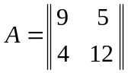.
Найдите дешифрующий ключ и расшифруйте сообщение.

ЗАДАЧА 19.
Сообщение на русском языке зашифровано аффинным шифром второго порядка:
«НХФККИЙ,,СТЕ».
Использован следующий алфавит:
«|А|Б|В|Г|Д|Е|Ж|З|И|Й|К|Л|М|Н|О|П|Р|С|Т|У|Ф|Х|Ц|Ч|Ш|Щ|Ъ|Ы|Ь|Э|Ю|Я| _ | , | . | ? | ! |».
Известна часть шифрующего ключа:
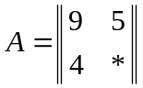, 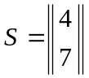.
Найдите дешифрующий ключ и расшифруйте сообщение.

ЗАДАЧА 20.
Сообщение на русском языке зашифровано аффинным шифром второго порядка:
«ЛЮЦЙЭ!ИЩН:Ч_ ».
Использован следующий алфавит:
«|А|Б|В|Г|Д|Е|Ж|З|И|Й|К|Л|М|Н|О|П|Р|С|Т|У|Ф|Х|Ц|Ч|Ш|Щ|Ъ|Ы|Ь|Э|Ю|Я| _ | , | . | ? | ! | - |
| : | ; |».
Известна часть шифрующего ключа:
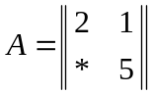, 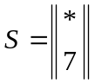.
Найдите дешифрующий ключ и расшифруйте сообщение.

ЗАДАЧА 21.
Сообщение на русском языке зашифровано линейным шифром третьего порядка:
«ЫЧЪ!ЗЪКЧЮШЬНЛБИЦ?МЙАДЧ.ХМЙЦ_ТНЛФГУХВНЧПЮ,ЖМЖБЦЯХЖФЗ
ЮАЛРЗТЕ,БЙС!».
Использован следующий алфавит:
«|А|Б|В|Г|Д|Е|Ж|З|И|Й|К|Л|М|Н|О|П|Р|С|Т|У|Ф|Х|Ц|Ч|Ш|Щ|Ъ|Ы|Ь|Э|Ю|Я| _ | , | . | ? | ! |».
Известно, что был применен следующий шифрующий ключ:
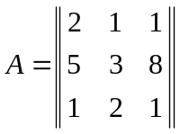.
Найдите дешифрующий ключ и прочитайте сообщение.

ЗАДАЧА 22.
Сообщение на русском языке зашифровано аффинным шифром третьего порядка в алфавите:
«|А|Б|В|Г|Д|Е|Ж|З|И|Й|К|Л|М|Н|О|П|Р|С|Т|У|Ф|Х|Ц|Ч|Ш|Щ|Ъ|Ы|Ь|Э|Ю|Я| _ |».
Шифртекст имеет вид: C = «ДТОЛУОЧААЛФТЫИР».
Получена расшифровка этого текста: М = «ЧТО НАМ ДЕЛАТЬФ».
Hайдите дешифрующий ключ и прочитайте новое сообщение:
С = «ЧССПКИЕЕЖЖАЛВЯХЧЕДЛЗААОЖЩЕЯ».

Подсказки.
Ключ зашифрования Ключ расшифрования
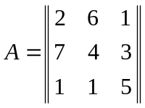, 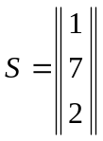; 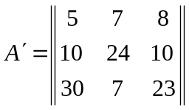, 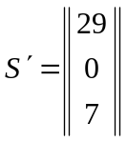.

ЗАДАЧА 23.
Сообщение на русском языке зашифровано аффинным шифром третьего порядка:
«ШИЛМТЖЭАРМБЮШЯШКШХЛЯИДДЖЭ ЖАМЖ».
Использован следующий алфавит:
«|А|Б|В|Г|Д|Е|Ж|З|И|Й|К|Л|М|Н|О|П|Р|С|Т|У|Ф|Х|Ц|Ч|Ш|Щ|Ъ|Ы|Ь|Э|Ю|Я| _ |».
Известно, что был применен следующий шифрующий ключ:
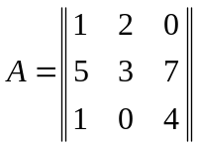, 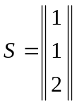.
Hайдите дешифрующий ключ и прочитайте сообщение.

ЗАДАЧА 24.
Сообщение на русском языке зашифровано аффинным шифром третьего порядка:
«ЖГЧ.Ж_СЫЩХ?СЗЬЯЪИРЮДЗ.ЛЙЭЗПАЗПШКИЬЮИЭЗПЖВ!ДБУЮ.ТЙУ?ЕЯЭ
ГАСЪ,МФКИ».
Использован следующий алфавит:
«|А|Б|В|Г|Д|Е|Ж|З|И|Й|К|Л|М|Н|О|П|Р|С|Т|У|Ф|Х|Ц|Ч|Ш|Щ|Ъ|Ы|Ь|Э|Ю|Я| _ | , | . | ? | ! |».
Известно, что был применен следующий шифрующий ключ:
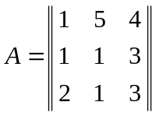, 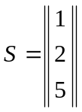.
Hайдите дешифрующий ключ и прочитайте сообщение.

ЗАДАЧА 25.
Сообщение на русском языке зашифровано аффинным шифром третьего порядка:
«КВЫВЮТЖВЙИОХЩЭЮХЬС».
Использован следующий алфавит:
«|А|Б|В|Г|Д|Е|Ж|З|И|Й|К|Л|М|Н|О|П|Р|С|Т|У|Ф|Х|Ц|Ч|Ш|Щ|Ъ|Ы|Ь|Э|Ю|Я| _ |».
Hайдите дешифрующий ключ и прочитайте сообщение, если известно действие шифрующего алгоритма на некоторые открытые тексты:
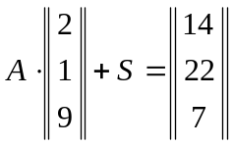, 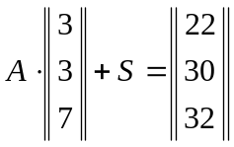, 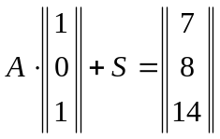, 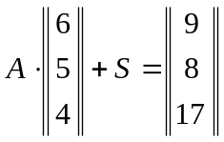.

ЗАДАЧА 26.
Сообщение на русском языке зашифровано аффинным шифром третьего порядка:
«НИДЙЙНГИФКЧВШМЮХЕЗ».
Использован следующий алфавит:
«|А|Б|В|Г|Д|Е|Ж|З|И|Й|К|Л|М|Н|О|П|Р|С|Т|У|Ф|Х|Ц|Ч|Ш|Щ|Ъ|Ы|Ь|Э|Ю|Я| _ |».
Найдите дешифрующий ключ и прочитайте сообщение, если известно действие шифрующего алгоритма на некоторые открытые тексты:
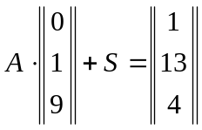, 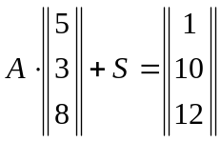, 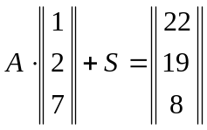, 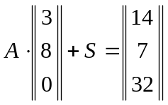.

ЗАДАЧА 27.
Сообщение на русском языке зашифровано аффинным шифром третьего порядка:
«Р.ЗЬФЬППАЙСИШ?ЮПШЫИИГИЫВ».
Использован следующий алфавит:
«|А|Б|В|Г|Д|Е|Ж|З|И|Й|К|Л|М|Н|О|П|Р|С|Т|У|Ф|Х|Ц|Ч|Ш|Щ|Ъ|Ы|Ь|Э|Ю|Я| _ | , | . | ? | ! |».
Найдите дешифрующий ключ и прочитайте сообщение, если предыдущее сообщение, зашифрованное, как представляется, тем же ключом «ЛЕОСМАЙСИЛ,Г» расшифровано как «ИНДУЛЬГЕНЦИЯ».

ЗАДАЧА 28.
Вычислить объем ключевого пространства в аффинном шифре пятого порядка над .
ЗАДАЧА 29.
Найти все биграммы, которые линейным шифром второго порядка с матрицей 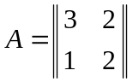 над 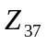 отображаются в себя, если используемый алфавит суть
«|А|Б|В|Г|Д|Е|Ж|З|И|Й|К|Л|М|Н|О|П|Р|С|Т|У|Ф|Х|Ц|Ч|Ш|Щ|Ъ|Ы|Ь|Э|Ю|Я| _ | , | . | ? | ! |».

ЗАДАЧА 30.
Найти все биграммы, которые линейным шифром второго порядка с матрицей 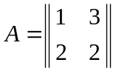 над отображаются в противоположную себе, если используемый алфавит суть «|А|Б|В|Г|Д|Е|Ж|З|И|Й|К|Л|М|Н|О|П|Р|С|Т|У|Ф|Х|Ц|Ч|Ш|Щ|Ъ|Ы|Ь|Э|Ю|Я| _ | , | . | ? | ! |».
Примечание. Пример противоположных биграмм: «СБ» и «Ф!».

